**江苏省危险废物集中处置设施建设方案**

长期以来，我省工业经济总量大，产业结构偏重，危险废物产生量一直处于高位并保持持续增长势头，部分地区危险废物处置设施建设不到位、运行不规范，现有处置能力难以满足实际处置需求。为贯彻落实党中央、国务院和省委、省政府关于打好污染防治攻坚战的重要决策部署，加快构建与区域经济社会发展相适应的危险废物处置体系，结合我省实际情况，制定本方案。

一、指导思想

以习近平新时代中国特色社会主义思想为指导，深入贯彻党中央、国务院和省委、省政府重要决策部署，以安全处置危险废物、保护生态环境、保障人体健康为出发点，坚持问题导向，督促各级政府切实履行统筹建设危险废物集中处置设施职责，全面提升危险废物安全处置能力，为实现危险废物“减量化、资源化与无害化”目标和推动全省生态环境高质量发展提供坚实保障。

二、基本原则

（一）解决急需、兼顾长远。

基于全省危险废物产生和处置能力缺口现状，加快推进一批危险废物焚烧、填埋集中处置和突出类别危险废物利用处置设施建设，缓解当前重点地区危险废物处置压力。按照“适度超前”原则，实施一批集中处置设施项目，满足全省危险废物污染防治长远发展需要。

（二）因地制宜，科学布局。

充分发挥地方政府主导作用，以设区市为单位，统筹考虑区域内危险废物处置能力现状，科学规划，合理布局，构建满足本区域产业发展需要的处置设施体系，为危险废物处置提供“兜底式”保障。

（三）技术先进，淘汰落后。

新建设施须采用安全、可靠的先进工艺，并满足国家相关标准要求，积极借鉴国外先进技术和专业化管理经验。适时淘汰一批技术和设备落后、不能稳定达标排放的处置能力。

（四）完善机制，打破壁垒。

加强体制机制创新，在设施建设运行过程中，鼓励国资主导、多元投入、市场化运营，加大资金、土地资源等要素保障，确保设施落地和稳定规范运行。建立全省处置设施资源统筹协调机制，引导区域互助共享，提高处置设施利用效率。

三、主要目标

到2020年，全省各设区市和重点地区危险废物处置能力与产生种类、数量基本匹配，处置设施布局趋于合理，处置能力不足问题得到有效缓解，各类医疗废物全部纳入集中处置，全省基本建立起较为完善的危险废物处置体系。其中，工业危险废物集中处置能力较2017年新增85万吨，年总处置能力达到180万吨以上。

四、主要任务

（一）统筹规划和加快建设集中处置设施。

各设区市全面调查评估危险废物处置能力与产生量匹配情况，掌握危险废物处置能力缺口的区域、种类和数量，按照“自我消纳为主、区域协同为辅”的思路，立足当前，兼顾长远，结合本地区实际制定具体实施方案，将集中处置设施纳入本区域重大环保公共基础设施进行规划布局、统筹建设，并保障正常运行。

各设区市应建成满足实际处置需求的危险废物集中焚烧设施和填埋场。采取焚烧处置的危险废物年产生量大于5000吨的县（市、区）和工业园区（高新区、化工园区、工业集中区等），应配套建设集中焚烧设施，实现就近安全处置；设区市范围内应建设危险废物安全填埋场并统筹使用。危险废物年产生量5000吨以上的企业必须自建利用处置设施。未按期建成投运的或处置能力严重不足的地区，由设区市统筹解决，否则一律禁止建设产生危险废物的工业项目。

鼓励合理规划建设医疗废物处置中心，加强医疗废物收集处置体系建设，实现医疗废物统一收集、统一处置。对满负荷或超负荷运行的医疗废物处置设施进行处置扩容改造，对建成投运时间较早、工艺技术水平达不到标准规范要求的医疗废物处置设施实施提标改造。

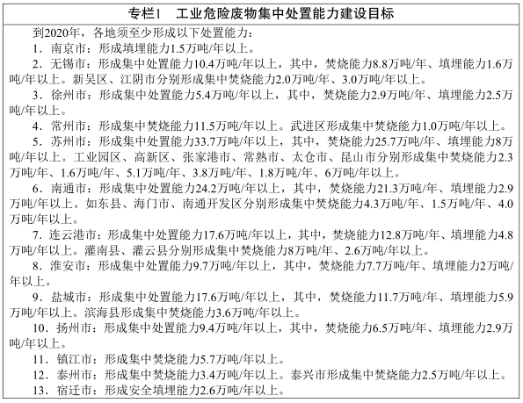

（二）着力加强突出类别废物安全处置。

以飞灰、工业污泥、废盐等库存量大、处置难的危险废物为重点，抓紧配套建设利用处置能力。加大废盐利用技术研发，有效去除有毒有害物质，提高综合利用价值。加大工业污泥减量技术示范推广，加快推进专业化、规范化利用处置能力建设。鼓励开展飞灰资源化利用技术的研发与应用，加快飞灰填埋场建设。着力推动产业结构优化调整，减少废盐、工业污泥等低价值、难处理废物产生量，对产生量大、无法落实处置去向的企业依法实施限产、停产、关停。

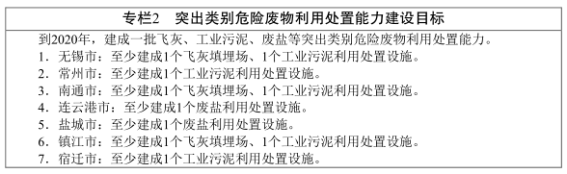

（三）大力推进现有工业窑炉协同处置。

各地要建立多部门协调机制，大力推进协同处置。加大正面宣传力度，严格加强环境监管，消除社会对协同处置过程环境安全的担忧。加大财政资金扶持，开展技术攻关和试点示范推广，按规定落实税收、金融等鼓励政策，研究建立协同处置价格政策，消除市场和制度瓶颈，鼓励依托水泥窑企业、钢铁企业的现有工业窑炉协同处置危险废物和依托火电厂协同处置工业污泥等。南京、无锡、徐州、常州、镇江等地必须建设水泥窑协同处置设施，水泥窑协同处置危险废物应满足《水泥窑协同处置固体废物污染防治技术政策》《水泥窑协同处置固体废物环境保护技术规范》等相关要求，单线设计熟料生产规模不低于4000吨/日。

（四）不断提升处置设施规模和管理水平。

严格执行危险废物利用、处置标准规范，新（改、扩）建焚烧设施总设计处理能力不得低于1万吨/年，鼓励处置技术多元化发展，优先采用对废物种类适应性强的回转窑焚烧炉或其他技术更成熟、自动化水平高、运行更稳定的焚烧设施。加强技术培训交流，支持引进专业化运营管理团队，提高设施运行效率。鼓励采用国资参与、投资多元、市场化运作的建设和经营模式，积极引进国内外处置技术先进、运营管理水平高的大型企业和行业龙头企业，开展兼并重组，整合现有资源，高标准新建一批处置设施，改造一批现有处置设施，淘汰一批落后处置设施。严格限制可利用或可焚烧处置的危险废物进入填埋场，最大限度降低填埋量。

（五）全面加强监管体系建设。

建立健全覆盖危险废物产生、贮存、转移、处置全过程的监管体系。加强危险废物鉴别和监测能力建设，创新监管手段和机制，建立完善危险废物产生单位和经营单位监管机制。建设完善全省危险废物管理信息系统，实现危险废物全过程信息跟踪和可追溯。充分发挥市场在处置资源配置中的决定性作用，全面实时公开全省危险废物利用处置单位的许可种类、规模和剩余能力等，产废单位自主选择利用处置单位，建立竞争市场，消除价格垄断，通过竞争降低处置成本。严禁人为设置行政壁垒，保障跨区域合法转移和公平竞争。根据全省危险废物实际产生情况和处置单位实际运营情况，加强处置能力省级统筹协调，鼓励各地建立处置能力资源互助共享机制和应急处置机制。

（六）开展危险废物收集改革试点。

深入推进危险废物园区集中收集贮存、“点对点”应用等改革试点工作，解决企业小量危废转移不及时、处置去向难、费用高和危险废物降级梯度使用等问题。探索实施生产者延伸责任制，推动有条件的生产企业依托销售网点回收其产品使用产生的危险废物。以科研院校、检测监测机构等单位为重点，探索开展实验室废物收集处置试点。以机动车销售与维修等行业为重点，开展废矿物油、废铅酸蓄电池收集体系建设试点。以垃圾分类示范城市为重点，开展生活源危险废物收集贮运试点。

五、重点工程

围绕提升危险废物集中处置能力，重点实施集中焚烧能力提升工程、安全填埋能力优化工程、突出类别利用处置工程等三大工程。组织各地建立健全重点工程项目库，并采取滚动实施、动态调整方式，形成竣工一批、实施一批、储备一批的项目推进机制。

重点推动实施工程项目58个，预计投资98亿元。其中，集中焚烧能力提升工程项目37个，共可新增能力96.9万吨/年；安全填埋能力优化工程项目14个，共可新增能力32万吨/年；突出类别利用处置工程项目7个，共可新增能力32.2万吨/年。

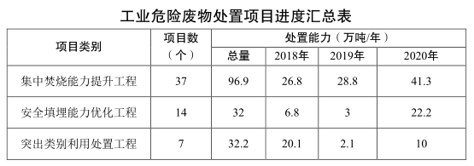

根据工程项目实施的重要性和可行性，将其分为实施类和预备类两大类。其中，实施类项目共41个，预计新增集中焚烧能力60万吨/年、安全填埋能力14.5万吨/年、突出类别危险废物利用处置能力32.2万吨/年；预备类项目共17个，预计新增危险废物集中焚烧能力36.9万吨/年、安全填埋能力17.5万吨/年。

六、保障措施

（一）加强组织实施。

各级政府是落实本方案的责任主体，要把推进危险废物集中处置能力建设放在突出位置，按照《中华人民共和国环境保护法》要求，切实履行统筹建设危险废物集中处置设施、并保障正常运行的工作职责，加强系统设计，制定具体方案，分解目标任务，明确责任清单，落实保障措施，强化督促落实，确保各项重点工程任务落到实处。各级发展改革、工业和信息化、生态环境、住房城乡建设、自然资源、财政等部门要建立协调推进机制，形成工作合力，抓好工作任务落实，加快推进设施建设，尽快补足能力缺口。

（二）严格督查考核。

各地要将危险废物集中处置能力建设列入政府工作目标，纳入部门工作考核，重点督促项目推进缓慢、能力建设严重滞后的地区加快处置能力建设。充分发挥人大、政协和社会监督作用，对方案执行情况开展监督检查。将方案能力建设目标完成情况纳入省“263”专项行动考核、省级环保督察等重点内容，对工作滞后、履职不力、逾期未完成规定任务的，综合采取约谈通报、区域限批、媒体曝光等措施，督促各项目标任务落实，依法依规严格问责。

（三）强化政策保障。

各地要坚持“政府引导、地方为主、市场运作、社会参与”的原则，加大财政投入力度，拓宽项目融资渠道，引导多元化投入，保障项目建设和运营资金。将危险废物处置设施纳入城市总体规划统筹布局，建立项目立项、环评、安评、能评、消防等审批绿色通道，重点保障项目建设用地，科学论证设施选址，强化社会稳定风险评估，搭建政府、企业、公众多方交流合作平台，防范与化解处置设施“邻避”问题。按规定落实危险废物利用处置的税收优惠政策，鼓励危险废物利用处置单位参加环境污染责任保险，促进处置设施正常稳定运营。建立健全危险废物处置收费管理制度，采取市场化和政府指导相结合的收费机制，利用价格杠杆推动危险废物规范化处置，对违反规定乱收费的，依法依规查处。

（四）强化技术支撑。

鼓励企业加大危险废物污染防治科技研发投入，提升回收利用和源头减量水平，减轻末端处置压力。鼓励危险废物利用处置领域的产学研结合，加大科研攻关能力，积极支持危险废物特别是废盐、飞灰、工业污泥等突出种类危险废物利用处置新技术、新工艺、新装备的开发、试点和示范推广。加强国际合作交流，及时了解和跟踪国外危险废物管理和利用处置新动向，积极引进国外的先进技术和专业化管理经验。

